**HƯỚNG DẪN CỐ VẤN HỌC TẬP THEO DÕI KẾT QUẢ ĐÁNH GIÁ RÈN LUYỆN**

**Đăng nhập hệ thống:** Link: <https://dkmh.tdmu.edu.vn/>

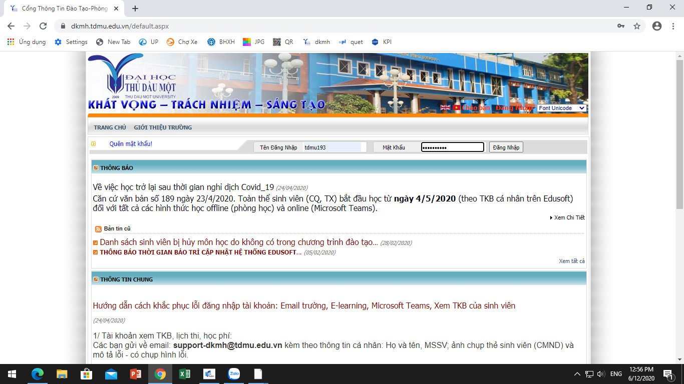

Khi đăng nhập click **“ĐÁNH GIÁ KQ RÈN LUYỆN SINH VIÊN”**

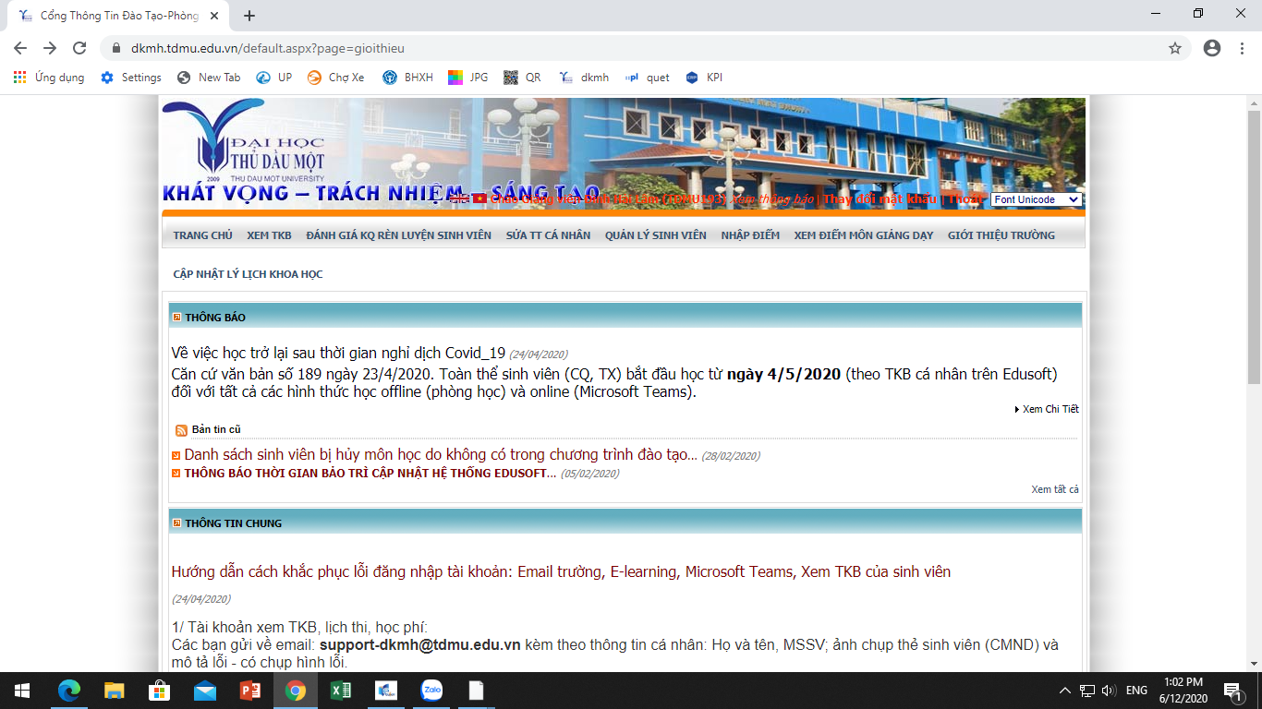

Giao diện sẽ hiện các lớp mà Giảng viên được giao làm CVHT (nếu không có lớp mình được giao cố vấn học tập – HK2, 2019-2020 liên hệ phòng CTSV để kiểm tra hệ thống edusoft)

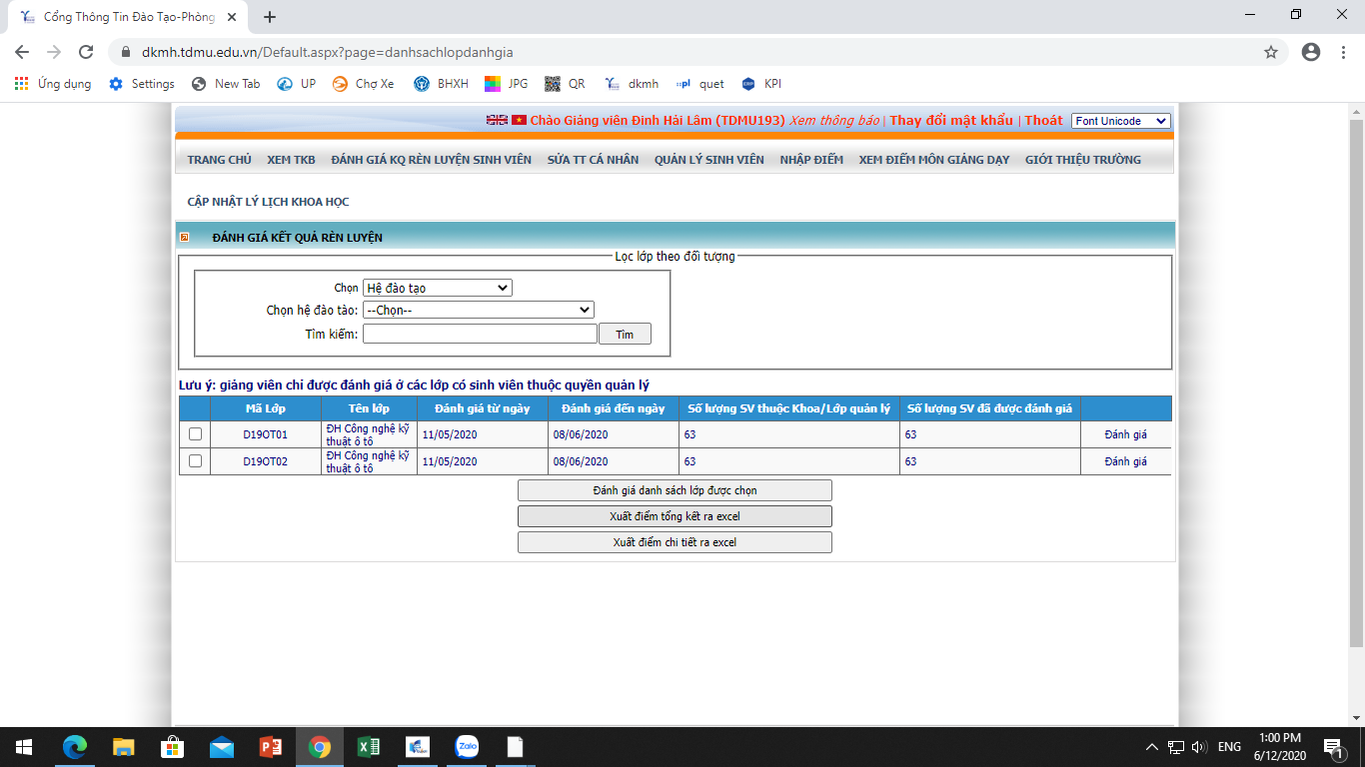

Danh sách và kết quả tổng hợp của SV của lớp giao cố vấn học tập.

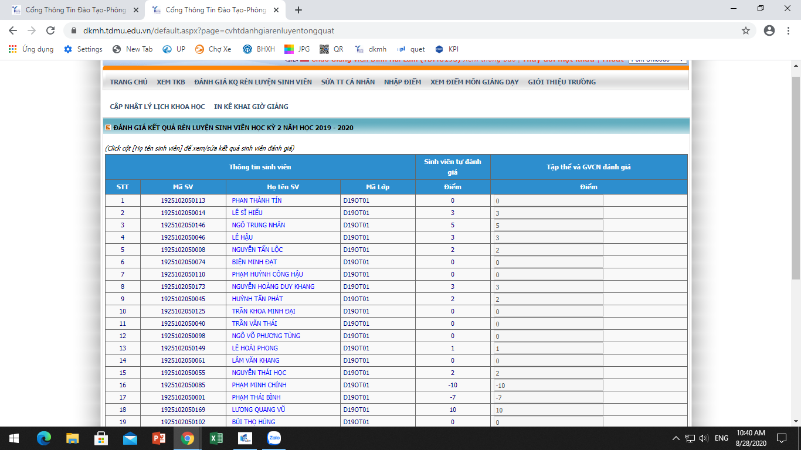

CVHT chỉ cần theo dõi kết quả **“Sinh viên tự đánh giá”:**Lưu ý các SV không có điểm, hoặc điểm thấp, không xếp loại là các SV chưa thực hiện tự đánh giá, đánh giá không đầy đủ. GV có thể “click” vào **“họ và tên”** của sinh viên để có bảng **“Danh sách tiêu chí đánh giá rèn luyện”**

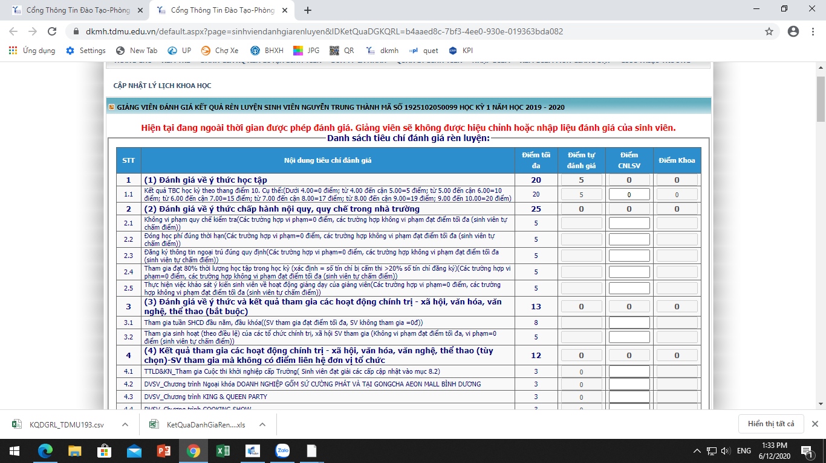

SV này chưa đánh giá

Bảng này CVHT không quan tâm đến tiêu chí đánh giá (tiêu chí được quy định từng đầu mỗi học kỳ với các hoạt động bắt buộc và các hoạt động tự chọn)_ CVHT có thể tham khảo “quy định chấm” đối với SV theo “hông báo đánh giá rèn luyện số 1-20192”

Trong quá trình sinh viên tự đánh giá CVHT vẫn thường xuyên xem được kết quả của SV để hỗ trợ, đôn đốc thực hiện.